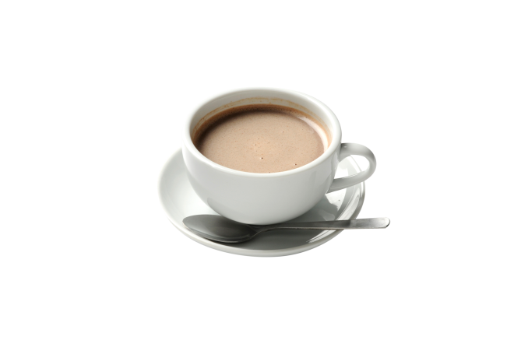

[www.almancayazili.com](http://www.almancayazili.com)

 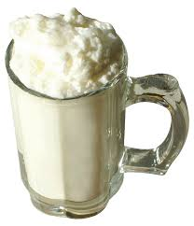 



1-die das Cola  
2-die Milch  
3- der Saft  
4-der Kaffee  
5-der Tee  
6-das Wasser  
7-das Bier  
8- der Milchshake  
9-das /der Ayran  
10-das Mineralwasser  
11-der Cappuccino  
12-heiße Schokolade

